Personagens do folclore:

**Boitatá**

Uma gigantesca cobra de fogo ondulada, com olhos que parecem dois faróis, couro transparente, que cintila nas noites em que aparece deslizando nas campinas e na beira dos rios. (Mau);

**Historia:** Diz a lenda que há muito tempo atrás, uma noite se prorrogou muito parecendo que nunca mais haveria luz do dia. Era uma noite muito escura, sem estrelas, sem vento, e sem barulho algum dos bichos da floresta, era um grande silêncio. Os homens viveram dentro de casa e estavam passando fome e frio. Não havia como cortar lenha para os braseiros que mantinham as pessoas aquecidas, nem como caçar naquela escuridão. Era uma noite sem fim. Os dias foram passando e a chuva começou, choveu muito, esta chuva inundou tudo e muitos animais acabaram morrendo. Uma grande cobra que vivia em repouso num imenso tronco despertou faminta e começou a comer os olhos de animais mortos que brilhavam boiando nas águas. Alguns dizem que eles brilhavam devido a luz do último dia em que os animais viram o sol. De tanto olhos brilhantes que a cobra comeu, ela ficou toda brilhante como fogo e transparente. A cobra se transformou num monstro brilhante, o Boitatá. Dizem que o Boitatá assusta as pessoas quando elas entram na mata à noite. Mas muitos acreditam que o Boitatá protege as matas contra incêndios.

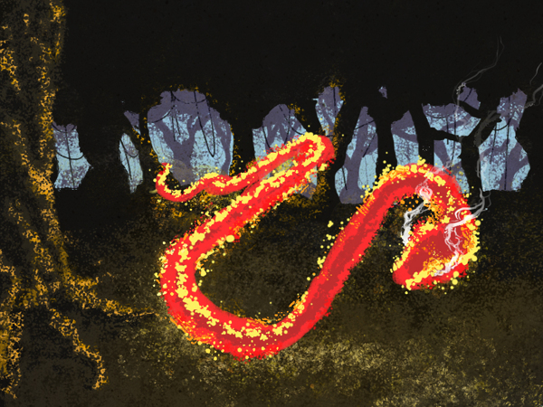

**Curupira**

Solta assovios agudos para assustar e confundir caçadores e lenhadores, além de criar ilusões, até que os malfeitores se percam ou enlouqueçam, no meio da mata. Seus pés virados para trás servem para despistar os caçadores, que ao irem atrás das pegadas, vão na direção. (Bem);

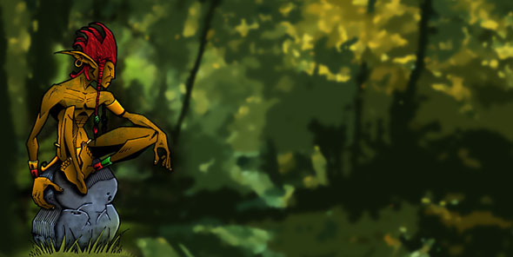

**Saci**

É um menino travesso de cor negra que possui apenas uma perna, usa  uma carapuça ou gorro vermelho na cabeça e fica o tempo todo fumando cachimbo, costuma correr atrás dos animais para afugentá-los, gosta de montar em cavalos e dar nó em suas crinas. O Saci Pererê pode também aparecer e desaparecer misteriosamente, é muito irrequieto e não para um instante sequer, pois fica pulando de um lugar para outro e toda vez que apronta as suas travessuras, ele dá risadas alegres e agudas e gosta de assobiar principalmente quando não existem as noites de luar. Ao Saci Pererê são atribuídas às coisas que dá errado, ele entra nas casas e apaga o fogo, faz queimar as comidas das panelas, seca a água das vasilhas, dá muito trabalho às pessoas escondendo os objetos que dificilmente serão encontrados novamente, seu principal divertimento é atrapalhar as pessoas para se perderem. Dizem que ele veio do meio de um redemoinho e para espantá-lo as pessoas atiram uma faca no redemoinho que ele vai embora ou então o chamando pelo seu nome.

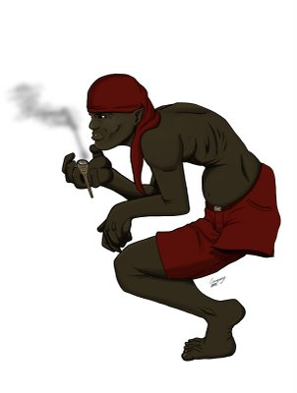 

~

**Iara:**

As pessoas, principalmente homens, sempre eram atraídos pela beleza irresistível da Iara, uma linda índia com cabelos longos e pretos ,corpo muito bonito e ao som de uma música mágica leva as pessoas para o fundo das águas, onde existe o seu reino. Iara além de possuir um belo canto também contava com a sua beleza, podendo ao sair da água assumir a forma humana de uma mulher.

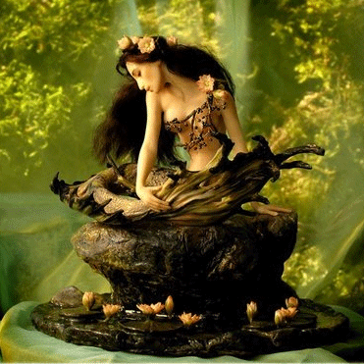

**Lobisomem**

De acordo a Lenda, o Lobisomem é um ser que seria resultado de uma oração poderosa feita numa noite de sexta-feira, de preferência de Lua Cheia num estábulo ou cocheira de burro ou cavalo, no qual a pessoa rola no local como se fosse o animal ,dizendo a reza e é feita como pacto com entidades malignas. Em algumas Regiões a transformação em Lobisomem acontece numa noite de sexta-feira sempre meia noite numa encruzilhada, onde repetindo os atos de um cavalo rolando no chão, a pessoa transforma-se.

O Lobisomem seria a fusão do lobo com o homem. Muitas histórias são contadas sobre este ser. No Brasil é comum em todos os Estados, principalmente nas localidades da Zona Rural, onde é muito comum as pessoas afirmarem que já o viram ,que também passa a ser um mistério para quem vê e quem ouve a história. O Lobisomem ataca animais e pessoas para se alimentar de sangue e volta a forma humana somente com o raiar do Sol.

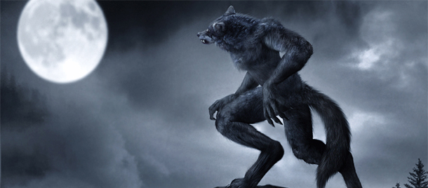

Mula sem cabeça:

A lenda da Mula-sem-cabeça é de origem desconhecida e é evidenciada em todo Brasil, de acordo com as regiões sofre alguma modificações, principalmente no nome, passando a ser chamada, por exemplo, de: Mulher de Padre, Mula de Padre, Mula Preta, entre outros. Não se sabe ao certo como surgiu o primeiro caso, porém segundo pesquisadores seria resultado de uma maneira de pensar, comportar-se e agir tipicamente relacionado a Igreja Católica, pois na sua origem a criatura seria o resultado de um pecado (aos modos ,costumes,princípios,e condutas da Igreja Católica),pois seria o resultado do que acontecia com todas as mulheres que mantivessem uma relação amorosa com um padre, o que podemos deduzir segundo muitos estudos sobre esta lenda que as mulheres que frequentavam igrejas nunca poderiam ver o Padre como um homem, e sim como uma "criatura especial" quase um Santo, pois estava se mantendo e vivendo para pregar a palavra de Jesus Cristo ,Deus e Santos, e caso alguma mulher pensasse em namorar com um Padre saberia que viraria uma Mula-sem-cabeça. Algumas pessoas juram já ter visto a criatura, e segundo elas a Mula-Sem-Cabeça tem as seguintes características: É uma mula, de cor marrom ou preta; não apresenta cabeça no lugar apenas fogo; possui em seus cascos ferraduras que podem ser de aço ou prata; seu relincho é muito alto que pode ser ouvido por muitos metros e é comum gemer como um ser humano; ela costuma aparecer somente durante a noite, e principalmente quinta ou sexta-feira, principalmente se for noite de Lua Cheia. Segundo a Lenda existem duas maneiras de acabar com o encantamento que fez a mulher virar Mula-Sem-Cabeça, a primeira consiste em uma pessoa arrancar o cabresto que ela possui, a outra forma é furá-la tirando sangue (uma gota no mínimo, com um alfinete virgem que nunca foi usado).

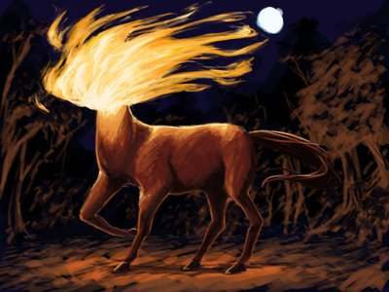

Vitoria régia:

Conta a lenda que uma índia chamada Naiá, ao contemplar a lua (Jaci) que brilhava no céu apaixona-se por ela. Segundo contava os indígenas, Jaci descia a terra para buscar alguma virgem e transformá-la em estrela do céu. Naiá ao ouvir essa lenda, sempre sonhava em um dia virar estrela ao lado de Jaci. Assim todos as noites, Naiá saia de casa para contemplar a lua e aguardar o momento da lua descer no horizonte e sair correndo para tentar alcançar a lua. Todas as noites Naiá repetia essa busca, até que uma noite Naiá, decide mais uma vez tentar alcançar a lua, nessa noite Naiá vê o reflexo da lua nas águas do igarapé e sem exitar mergulha na tentativa de tocá-lo e acaba afogando-se. Jaci se sensibiliza com o esforço de Naiá e a transforma na grande flor do Amazonas, a Vitória Régia, que só abre suas pétalas ao luar.

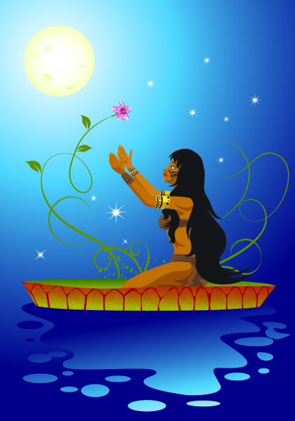

Boto cor de rosa:

De acordo com a lenda, um boto cor-de-rosa sai dos rios nas noites de festa junina, e consegue se transformar num lindo jovem vestido com roupa social branca. Com seu jeito galanteador e falante, o boto aproxima-se das jovens desacompanhadas, seduzindo-as. Logo após, consegue convencer as mulheres para um passeio no fundo do rio, local onde costuma engravidá-las. Na manhã seguinte volta a se transformar no boto.

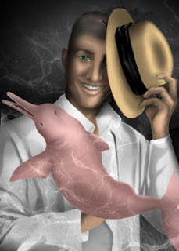

Negrinho pastoreio

Conta a lenda que nos tempos da escravidão, havia um estancieiro malvado com negros e peões. Em um dia de inverno, fazia muito frio e o fazendeiro mandou que um menino negro de quatorze anos fosse pastorear cavalos e potros que acabara de comprar. No final do tarde, quando o menino voltou, o estancieiro disse que faltava um cavalo baio. Pegou o chicote e deu uma surra tão grande no menino que ele ficou sangrando. Disse o estancieiro: "Você vai me dar conta do baio, ou verá o que acontece". Aflito, o menino foi à procura do animal. Em pouco tempo, achou o cavalo pastando. Laçou-o, mas a corda se partiu e o cavalo fugiu de novo.

De volta à estância, o estancieiro, ainda mais irritado, bateu novamente no menino e o amarrou nu, sobre um formigueiro. No dia seguinte, quando ele foi ver o estado de sua vítima, tomou um susto. O menino estava lá, mas de pé, com a pele lisa, sem nenhuma marca das chicotadas. Ao lado dele, a Virgem Nossa Senhora, e mais adiante o baio e os outros cavalos. O estancieiro se jogou no chão pedindo perdão, mas o negrinho nada respondeu. Apenas beijou a mão da Santa, montou no baio e partiu conduzindo a tropilha. A partir disso, entre os andarilhos, tropeiros, mascates e carreteiros da região, todos davam a notícia, de ter visto passar, como levada em pastoreio, uma tropilha de tordilhos, tocada por um Negrinho, montado em um cavalo baio. Desde então, quando qualquer cristão perdia uma coisa, fosse qualquer coisa, pela noite o Negrinho procurava e achava, mas só entregava a quem acendesse uma vela, cuja luz ele levava para pagar a do altar de sua madrinha, a Virgem, Nossa Senhora, que o livrou do cativeiro e deu-lhe uma tropilha, que ele conduz e pastoreia, sem ninguém ver.

Quem perder coisas no campo, deve acender uma vela junto de algum mourão ou sob os ramos das árvores, para o Negrinho do pastoreio e vá lhe dizendo: *"Foi por aí que eu perdi... Foi por aí que eu perdi... Foi por aí que eu perdi..."*. Se ele não achar, ninguém mais acha.

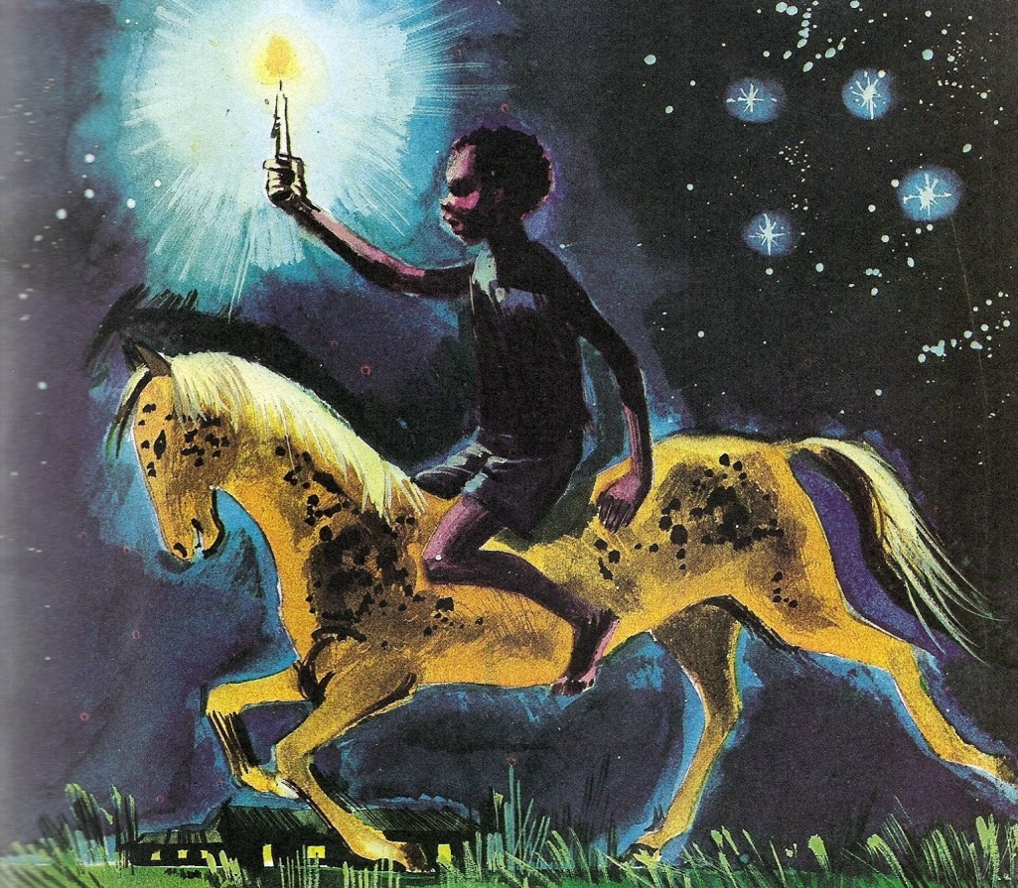

**Caipora**

Montado em um porco selvagem, o caipora anda nu pela floresta e domina todos os animais. De acordo com a lenda, ele ataca os caçadores que não cumprem os acordos de caça feitos com ele. Assim como o Curupira, de quem possui um parentesco, sua missão é proteger os animais da floresta.

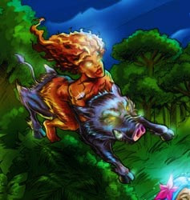

**Anhanga**

**Anhanga**

É um dos mitos mais antigos do Brasil colonial. O Anhanga traz para aquele que o vê, ouve ou pressente certo prenúncio de desgraça. Os lugares que se sabem ser freqüentados por ele são mal-assombrados. Tem várias formas, tanto humana quanto animal.

